ПАМЯТКА
по предоставлению в электронном виде государственной услуги
«ПРЕДОСТАВЛЕНИЕ ИНФОРМАЦИИ ИЗ РЕЕСТРА ОБЛАСТНОЙ СОБСТВЕННОСТИ»

- Войдите на сайт «Портал Воронежской области» https://www.govvrn.ru/
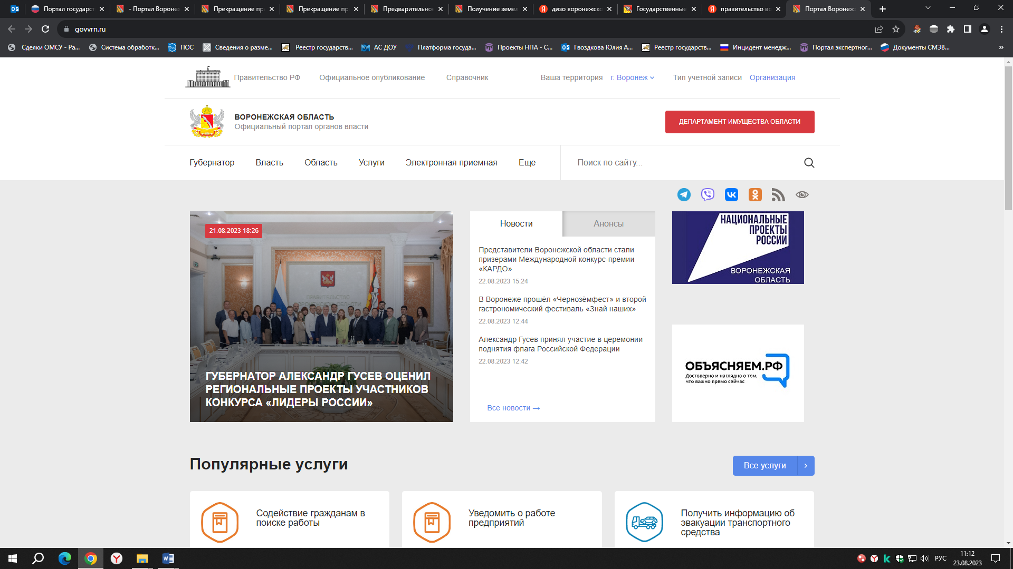
- Выберите раздел «Услуги»

- В разделе «Услуги» выберите категорию «Недвижимость»
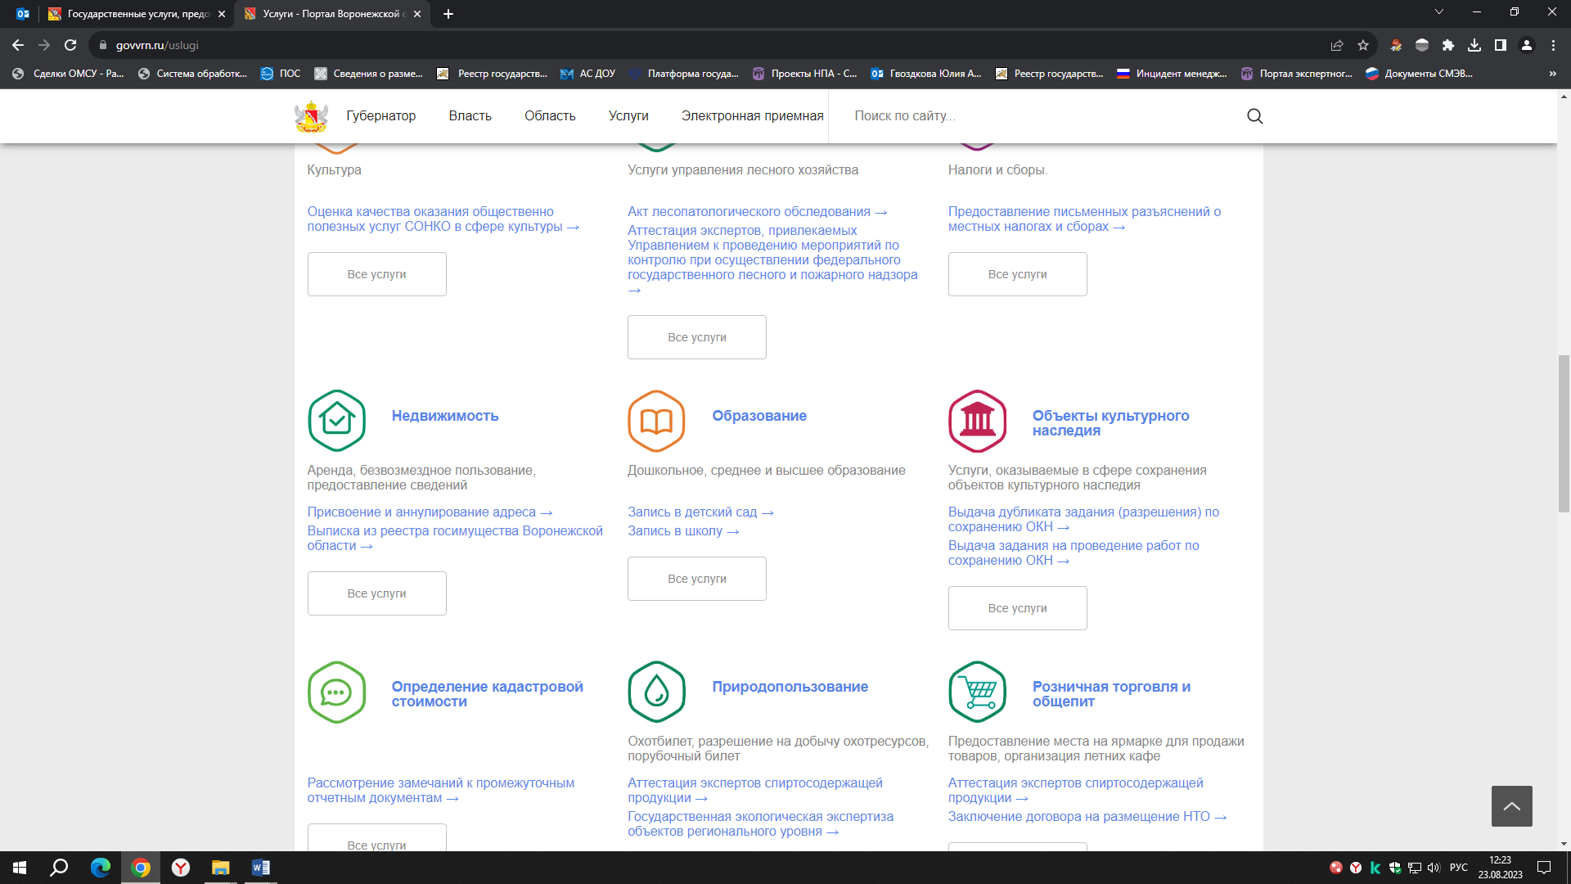

- В открывшейся категории «Недвижимость» выберите услугу «Выписка из реестра госимущества Воронежской области» или «Информация из реестра госимущества Воронежской области»
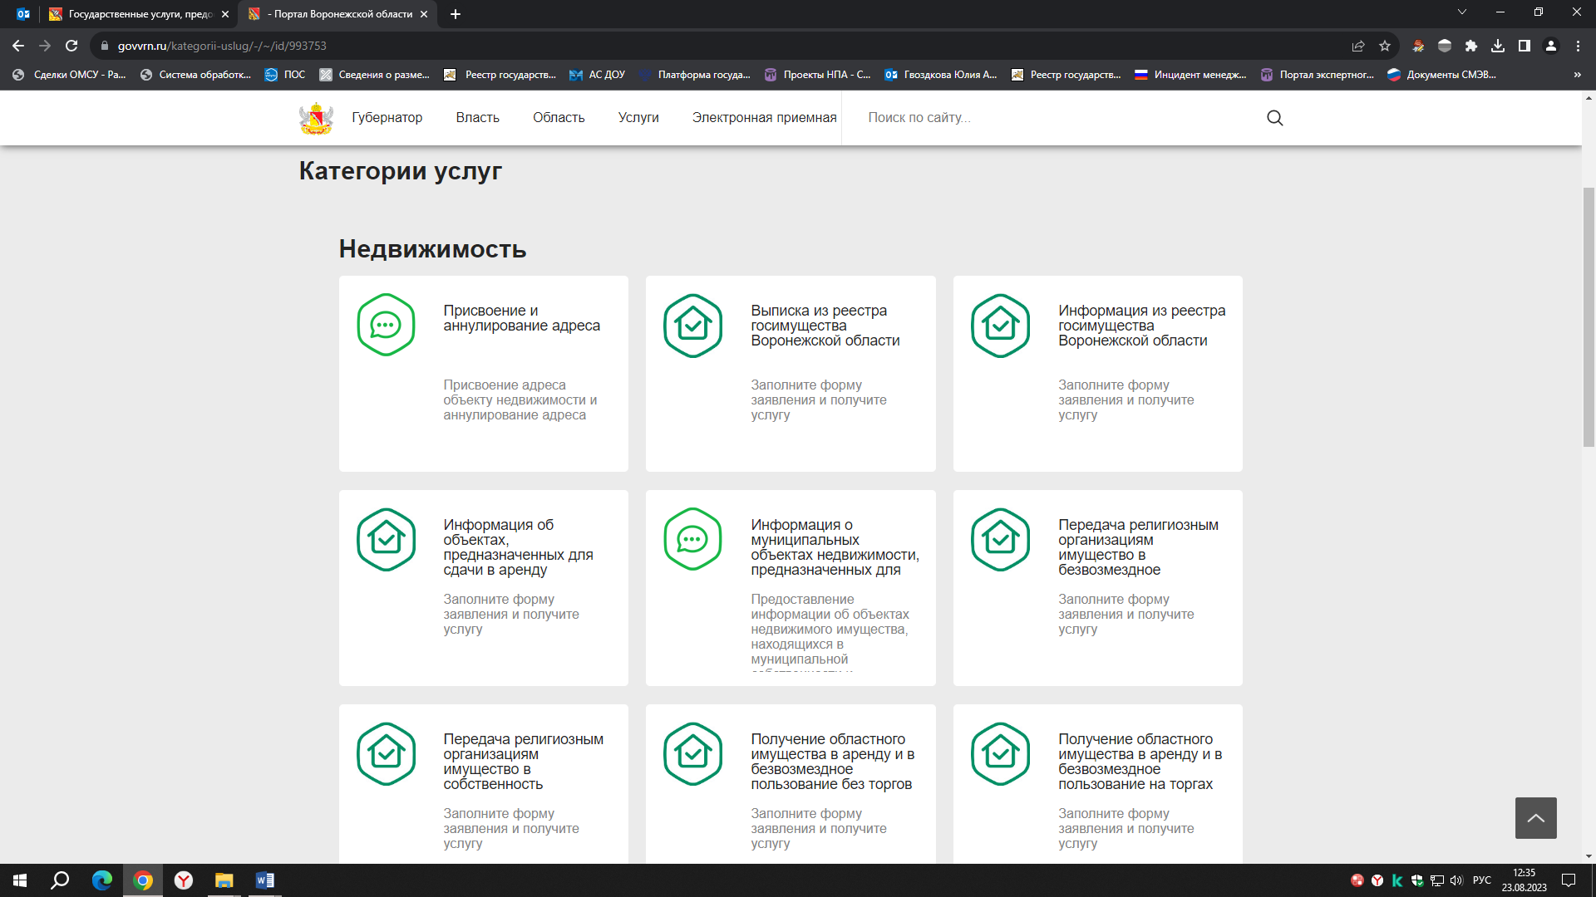

Авторизуйтесь на портале для получения услуги. Введите логин и пароль от личного кабинета на портале «Госуслуги».

- В услуге выберите тип получения услуги «Электронная услуга», затем нажмите кнопку «Получить услугу»
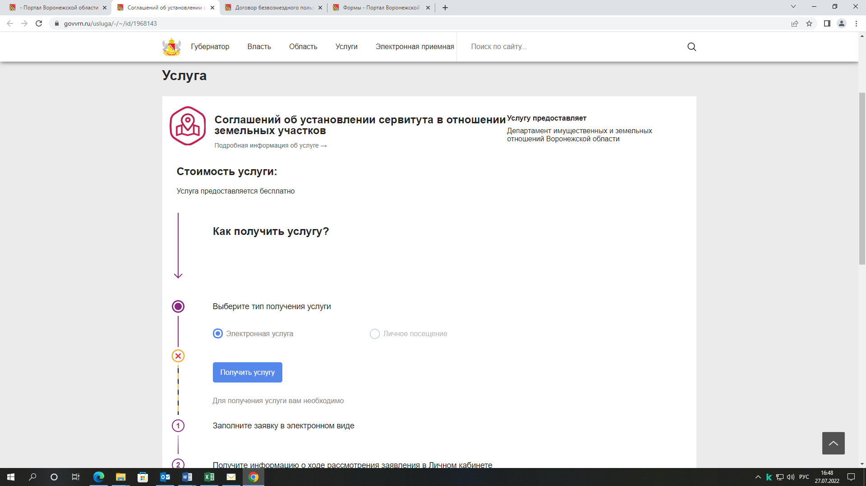

- В открывшемся окне заполните все поля, обозначенные знаком (*)
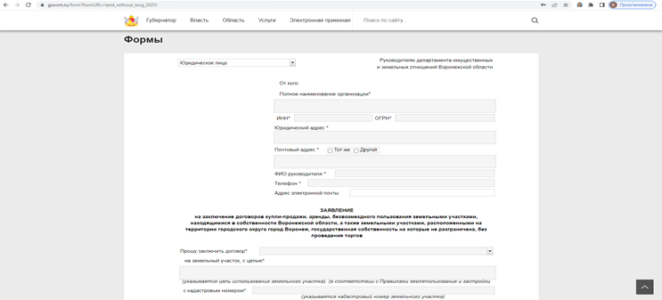
Прикрепите скриншоты необходимых документов в требуемом формате

- Заполните поле ФИО заявителя и нажмите кнопку «Отправить»
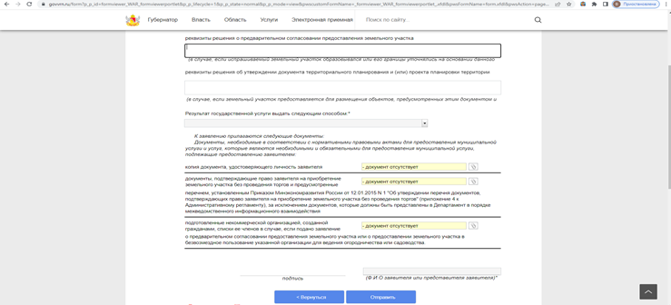

- Спасибо! Ожидайте оповещения о результате в личном кабинете

